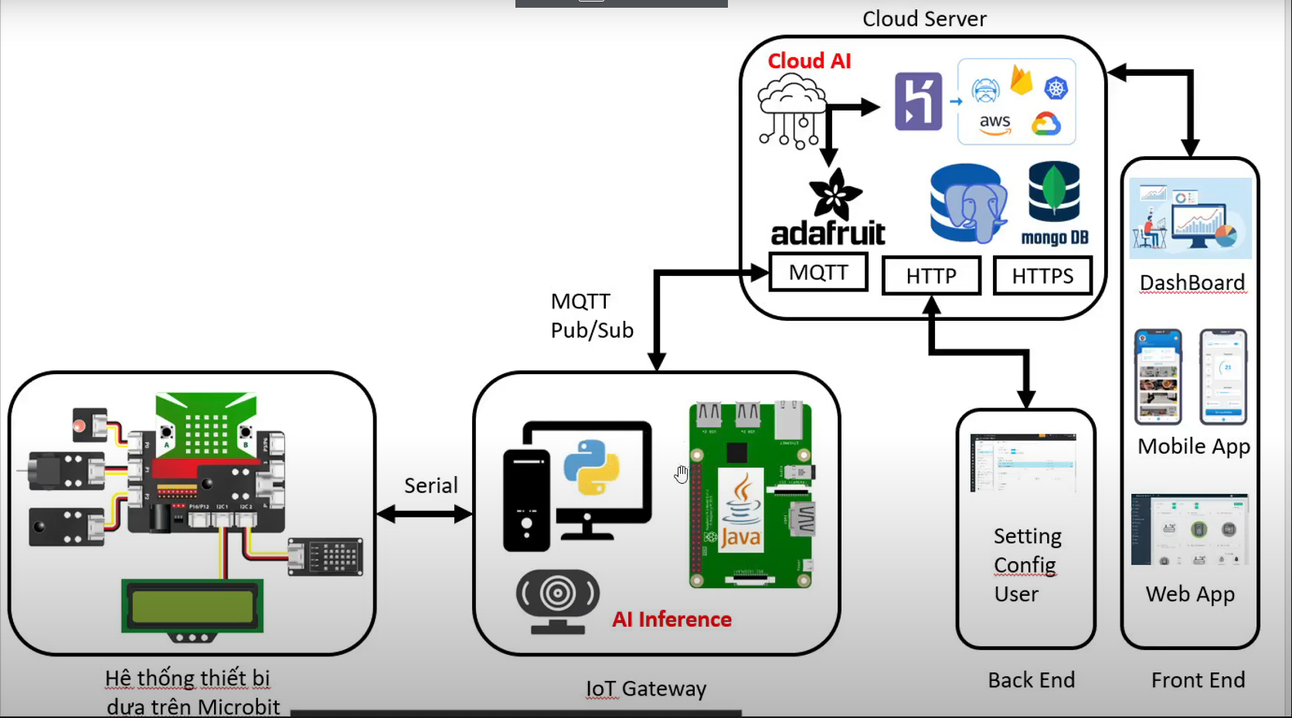

Đây sẽ là kiến trúc mà nhóm chúng em làm để xây dựng dựng án này.

Giao tiếp giữa phần cứng và phần mềm

Nhóm chúng em chọn giao thức giao tiếp là MQTT. MQTT là một giao thức truyền thông nhị phân nhẹ được thiết kế đặc biệt cho IOT. Nó chủ yếu dựa trên mô hình phát thông tin và đăng ký hay còn gọi là (publish - subcribe), giúp quản lý và truyền thông dữ liệu trên server đến phần cứng một cách hiệu quả.

Và dùng Node-red sẽ là một MQTT broker. Node-red là một công cụ được phát triển trên nền tảng NodeJS có các module kéo thả làm cho việc lập trình nó trở nên đơn giản hơn, Thì Node-red không phải là một mqtt broker nhưng nó có thư viện mqtt broker để biến nó thành mqtt broker. Đồng thời Node-red còn hỗ trợ nhiều thư viện trong việc kết với với firebase cũng như là gửi dữ liệu vào mongoDB.

Phần cứng sẽ được kết nối tới mqtt broker(node-red) và từ đó gửi tín hiệu sang firebase. Website sẽ lấy dữ liệu đấy từ firebase, đặc biệt là lấy thông tin như nhiệt độ, độ ẩm, độ ẩm đất hay các trạng thái của cửa, đèn và máy bơm. Và sử dụng thư viện Socket.io để cập nhật trạng thái của các cảm biến và thiết bị trong thời gian thực.

Về phần website cho khu vườn thông minh nhóm chúng em kết hợp giữa các công nghệ Node.js, Express.js, MongoDB, Socket.io và firebase để tạo ra một hệ thống thời gian thực, linh hoạt và dễ dàng sử dụng.

Mục tiêu là xây dựng được website có khả năng theo dõi và điều khiển các thiết bị trong khu vườn thông minh, sử dụng MongoDB để lưu trữ dữ liệu về nhiệt độ, độ ẩm, độ ẩm đất hay các trạng thái của cảm biến và thiết bị trong khu vườn.

Nhóm chúng em chọn MongoDB là nơi lưu trữ dữ liệu. MongoDB là cơ sở dữ liệu NoSQL sử dụng để lưu các dữ liệu như nhiệt độ, độ ẩm, độ ẩm đất hay các trạng thái của cảm biến và thiết bị trong khu vườn và các trạng thái thông tin người dùng

Về việc giao tiếp giữa phần cứng và web nhóm chúng em sử dụng firebase để kết nối:

Website:

Front-end của web sử dụng thư viện EJS (embedded javascript) để thiết kế. Đây được hiểu là một hệ thống mẫu giúp tạo và hiển thị các trang HTML động để tạo ra một trang web động và tương tác với phía client.

Phần backend nhóm em sử dụng ExpressJS để xây dựng server. Đây là một framework web cho Node.js, gips đơn giản hóa việc xây dựng ứng dụng bằng các tính năng và công cụ mạnh mẽ, nó làm cho việc định nghĩa route, xử lý middleware, và quản lý các yêu cầu trở nên dễ dàng hơn.

Thông tin đăng nhập vào web – site:

**Express-session và CSRF Protection:** Express-session là middleware quản lý phiên và lưu trữ thông tin phiên trong MongoDB, giúp duy trì trạng thái phiên đăng nhập của người dùng. CSRF Protection là middleware bảo vệ ứng dụng khỏi tấn công CSRF, đảm bảo an toàn cho dữ liệu và phiên làm việc của người dùng.